ДОГОВОР № _______
об оказании услуг по организации участия в
выставке «MoscowDIVESHOW»
с 03 февраля по 06 февраля 2016 г.

г.Москва «__»________________2015г.

ООО «Андервотер», именуемое в дальнейшем "Исполнитель", в лице Генерального директора Здановского Георгия Олеговича, действующего на основании Устава, с одной стороны, и ____________________________, именуемое в дальнейшем "Заказчик", в лице ______________________________________________________, действующего на основании Устава, с другой стороны, при совместном упоминании именуемые «Стороны», заключили настоящий Договор о нижеследующем:

1. Предмет договора
1.1. Исполнитель обязуется оказать услуги по организации участия Заказчика в выставке «Moscow DIVE SHOW», далее «Выставка», а Заказчик обязуется оплатить эти услуги, на условиях и в сроки, установленные настоящим Договором.
1.2. Место проведения: 107113, г. Москва, 5-й Лучевой просек, д.7, строение 2 (павильоны №№ 4, 4.2).
1.3. Сроки работы выставки: с «03» февраля по «06» февраля 2016 г.

2. ОБЯЗАННОСТИ СТОРОН
2.1. Исполнитель обязан:
- предоставить во временное пользование на период проведения Выставки закрытый необорудованный стенд площадью _____ (стенд ___ Приложение №1 «План выставки»). В случае необходимости Заказчик может арендовать дополнительное оборудование, оплатив его стоимость согласно Приложения №2;
- предоставить пригласительные билеты, из расчета 2 пригласительных за 1 кв.м. стенда;
- предоставить бейджи, из расчета 1 бейдж за 2 кв.м. стенда;
- провести рекламную кампанию Выставки (Приложение №3);
- направить Заказчику информацию о проводимых в рамках Выставки мероприятиях (конференции, круглые столы, семинары, конкурсы);
- организовать заезд автомашин Заказчика на территорию «ЭЦ Сокольники» для ввоза и вывоза экспонатов, сообщить Заказчику дату, время, порядок и место заезда автомашин;
- организовать охрану экспонатов с «03» февраля по «06» февраля 2016 г. включительно, в период с 20:00 ч. до 10:00 ч. утра.

2.2. Заказчик обязан:
- обеспечить готовность экспозиции к моменту открытия Выставки;
- завершить монтажные работы на необорудованных стендах до 21:00 часов «02» февраля 2016 г.;
- завершить вывоз экспонатов до 03:00 часов «07» февраля 2016 г.;
- при необходимости произвести страхование своего имущества самостоятельно;
- подготовить выставочный стенд с 20:00 до 20:30 час. для охраны его в нерабочее время Выставки (с 20:00 ч. до 10:00 ч.) сотрудниками частного охранного предприятия (далее «ЧОП»);
- снять стенд с охраны с 10.00 до 10.30 часов. Претензии по охране экспонатов стенда принимаются сотрудниками ЧОП до 10.30 часов;
- соблюдать правила внутреннего распорядка, противопожарной безопасности и эксплуатации оборудования, установленные в павильоне (в том числе не устанавливать экспонаты в проходах и не использовать громкие шумовые эффекты, мешающие работе участников Выставки), а также нести материальную и иную ответственность в рамках законодательства РФ за их несоблюдение;
- только по письменному согласованию с Исполнителем предоставлять услуги, связанные с проведением выставки, третьим лицам, в том числе передавать выставочный стенд (часть стенда) в субаренду;
- не наносить лаки, краски, клеящиеся материалы на конструкции и оборудование стенда, не размещать рекламно - информационные материалы и иное оформление на внешней стороне стенда. Использовать в случае необходимости для крепления специальные крюки или декоративные цепи;
- только по письменному согласованию с Исполнителем самостоятельно производить монтажно-демонтажные, электромонтажные и др. работы;
- застройка и оформление необорудованного выставочного стенда любой другой компанией (Застройщик) допускается только при наличии у последней отдельного договора с Генеральным застройщиком на работы, связанные с застройкой и оформлением выставочной экспозиции;
- не производить досрочный демонтаж стенда и вывоз экспонатов без письменного разрешения Исполнителя.
- Заказчик несет полную ответственность за содержание и достоверность информации, предоставленной Заказчиком для размещения, в том числе на сайте Исполнителя, в соответствии с действующим законодательством Российской Федерации. Заказчик гарантирует Исполнителю, что размещаемая информация не нарушает каких-либо прав третьих лиц, включая, но, не ограничиваясь, авторскими и смежными правами.
- Заказчик обязан в случае участия в деловой программе сообщить Исполнителю всю информацию о предстоящем мероприятии и предоставить материалы для ознакомления. В случае не предоставления указанной информации и материалов Исполнитель оставляет за собой право отказать Заказчику в участие в деловой программе.

3. СТОИМОСТЬ УЧАСТИЯ, ПОРЯДОК РАСЧЕТОВ И СДАЧИ-ПРИЕМКИ РАБОТ

3.1.Общая стоимость оказываемых услуг по настоящему договору составляет:
____________-00 руб. (_________________________________________ рублей 00 копеек), НДС не облагается.;
3.2. Сумма авансового платежа составляет 50% стоимости оказываемых услуг по договору. Оплата должна быть произведена Заказчиком платёжным поручением в течение 5 (пяти) банковских дней со дня получения счета. Оплата считается произведенной в день зачисления денежных средств на расчетный счет Исполнителя.
3.3.Полная оплата участия производится не позднее «10» ноября 2015 г.
3.4. Прием оказанных услуг осуществляется Заказчиком по предъявленным Исполнителем Актам сдачи-приемки:
- Акт сдачи-приемки выставочного стенда;
- Акт сдачи-приемки полного комплекса услуг по договору. Акт считается итоговым и составляется по окончании работы Выставки.
3.5. При возникновении претензий со стороны Заказчика, Сторонами составляется двухсторонний акт с перечнем необходимых доработок и сроками их выполнения. В случае, если по истечении 5 (Пяти) рабочих дней с момента предоставления Исполнителем Акта об оказании полного комплекса услуг (Акта сдачи-приемки выставочного стенда) на подпись Заказчику, Заказчик не возвратит подписанные Акты и не предоставит обоснованные претензии относительно качества, объемов и сроков оказания услуг, предусмотренных настоящим Договором, то Исполнитель делает отметку на своих односторонне подписанных Актах. Услуги, предусмотренные настоящим Договором, в этом случае считаются оказанными в полном объеме и принятыми Заказчиком полностью.
3.6. При подписании Актов Заказчик обязан иметь при себе двусторонне оформленный экземпляр Договора, а также доверенность на право подписи Актов.

4. ОТВЕТСТВЕННОСТЬ СТОРОН
4.1. За неисполнение или ненадлежащее исполнение обязательств Стороны несут ответственность в соответствии с действующим законодательством РФ.
4.2. В случае нарушения сроков оказания услуг, Заказчик вправе взыскать с Исполнителя неустойку в размере 10% от их стоимости.
4.3. В случае отказа от участия в Выставке Заказчик обязан письменно уведомить Исполнителя.
4.4. При отказе Заказчика от участия в Выставке Исполнитель удерживает с Заказчика неустойку в размере 100% стоимости услуг по настоящему договору.
4.5. Комиссионные расходы по оформлению банковских платежей оплачивает Заказчик.
4.6. В случае если Выставка не состоится, Исполнитель обязан вернуть денежные средства Заказчику в полном объеме, которые были перечислены за участие в Выставке.
4.7. Исполнитель несет ответственность за сохранность экспозиции стендов в нерабочее время Выставки с 20:00 до 10:00 ч.
4.8. Заказчик самостоятельно несет ответственность за сохранность экспозиции стенда во время работы Выставки с 10:00 до 20:00 ч.
4.9. Заказчик несет материальную ответственность за ущерб, причиненный выставочному оборудованию в результате несанкционированных действий, в размере его трехкратной стоимости.
4.10. При досрочном вывозе экспонатов и нарушении целостности экспозиции Выставки, Исполнитель оставляет за собой право взыскать с Заказчика неустойку в размере 10 % стоимости услуг по настоящему договору.
4.11. Ни одна из Сторон не несет ответственности перед другой Стороной за задержку или невыполнение (полное или частичное) своих обязательств по договору при возникновении обстоятельств непреодолимой силы (форс-мажор). О действии данных обстоятельств Стороны уведомляют друг друга в письменной форме не позднее 24 часов от момента их наступления.
4.12. В случае возникновения на выставке какой-либо спорной ситуации с Заказчиком, требующей для ее разрешения вмешательства Исполнителя, Заказчик незамедлительно обязан начать переговоры с оргкомитетом Исполнителя по урегулированию сложившийся ситуацию. В противном случае Исполнитель имеет право в одностороннем порядке расторгнуть договор с Заказчиком, сняв его со стенда, при этом осуществив возврат денежных средств в размере 100% за его участие в Выставке (стоимость предоставленной выставочной площади).

5. Срок действия договора
5.1. Договор вступает в силу от момента его подписания последней из Сторон и действует до момента полного исполнения Сторонами своих обязательств.
5.2. Настоящий Договор составлен в двух экземплярах, по одному экземпляру для каждой Стороны, имеющих одинаковую юридическую силу и является официальным финансовым обязательством и основанием для проведения взаимных расчетов.

6. ПОРЯДОК РАЗРЕШЕНИЯ СПОРОВ
6.1. Стороны решают все споры и разногласия путем переговоров.
6.2. В случае невозможности достижения соглашения путем переговоров, споры разрешаются в соответствии с действующим законодательством РФ.

7. ПРОЧИЕ УСЛОВИЯ

7.1. Договор и возможные Дополнения к нему могут быть подписаны и переданы при помощи факсимильной связи и имеют силу оригинала до обмена Сторонами оригиналами Договоров.
7.2. Приложение № 1 является неотъемлемой частью настоящего Договора.

8. Юридические адреса И ПОДПИСИ сторон

ИСПОЛНИТЕЛЬ: | ЗАКАЗЧИК:
Общество с ограниченной ответственностью «Андервотер»
Юридический адрес: 107392, г. Москва, ул. Просторная, д.7, стр.3.
Почтовый адрес: 107392, г. Москва, ул. Просторная, д.7, стр.3.
№ гос.регистр. 1097746591084
Р/сч № 40702810938040023213
ОАО «Сбербанк России»
БИК 044525225,
ИНН 7718777893,
КПП 771801001
Кор. счет № 30101810400000000225
Тел. 8(495)380-27-34

Генеральный директор  _____________ (Г.О. Здановский ) | Генеральный директор __________________ (_______________)
М.П. | М.П.

Приложение №1 «План выставки»

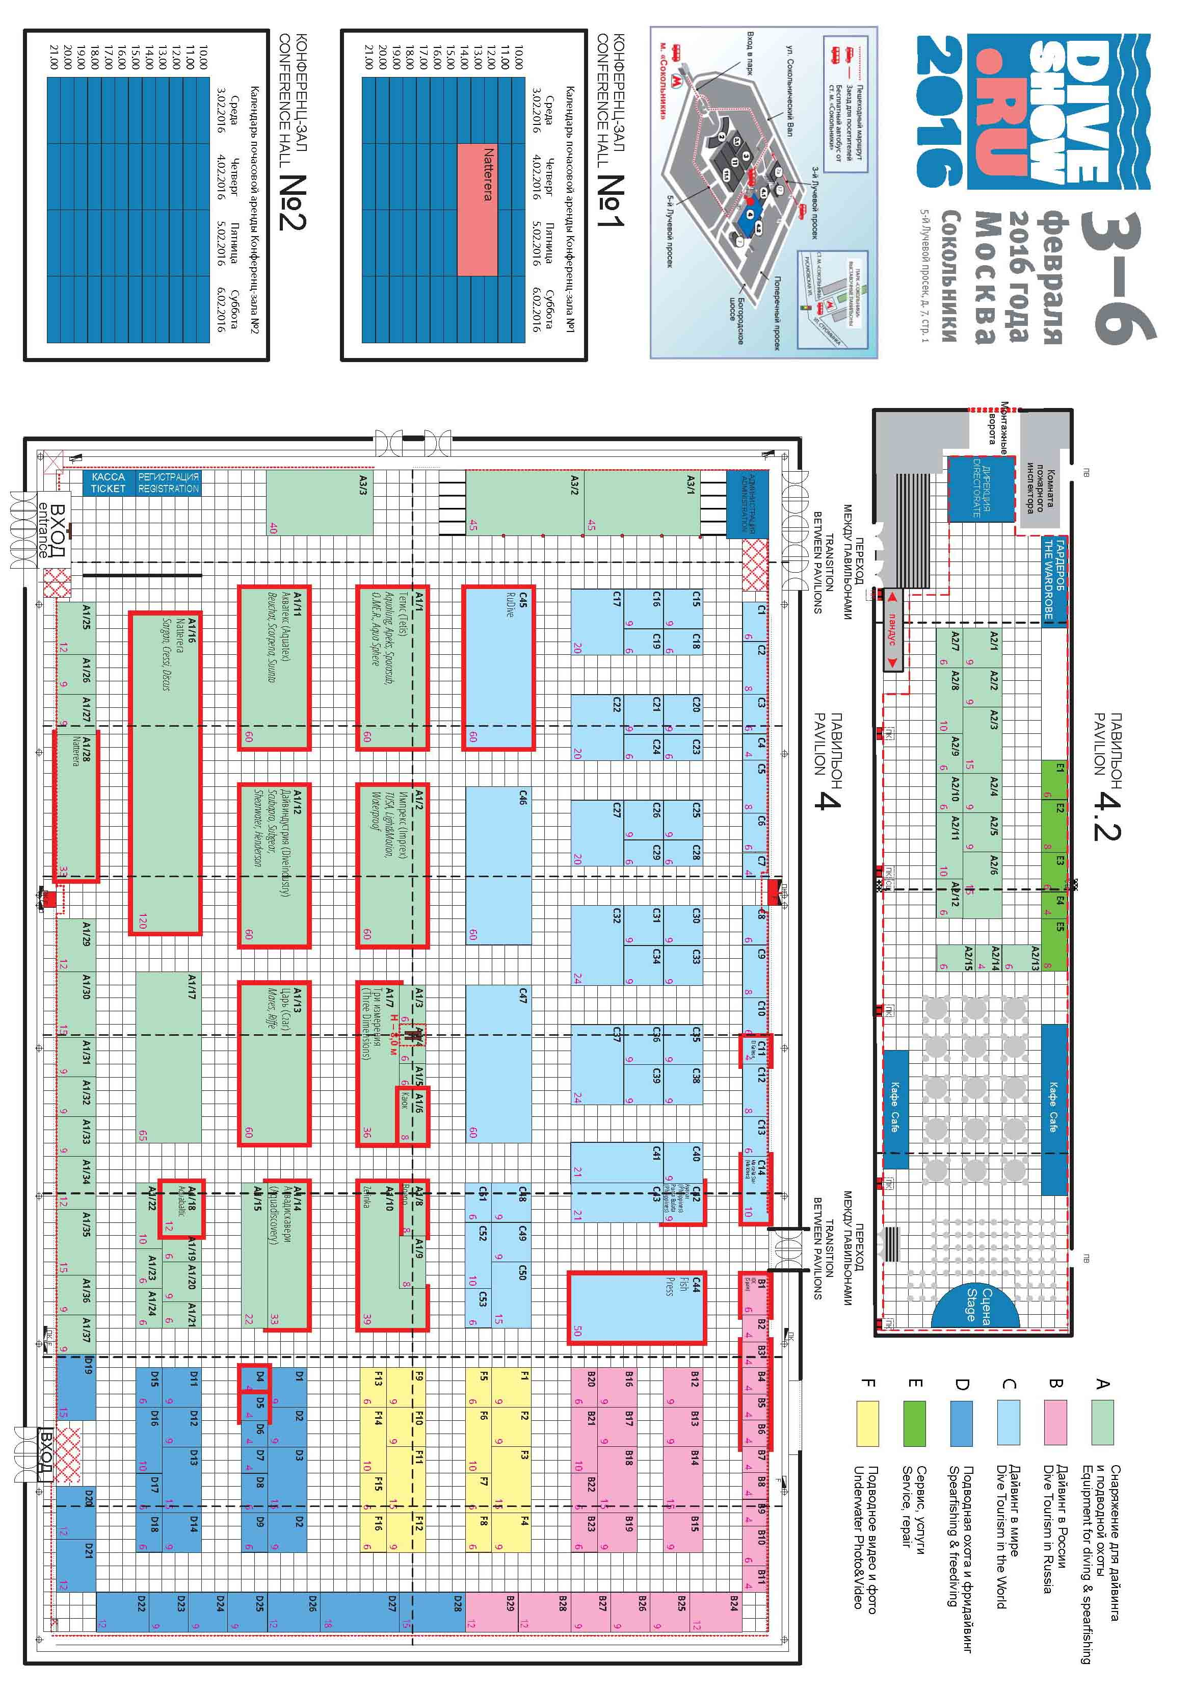

Приложение №2

ДОПОЛНИТЕЛЬНОЕ ОБОРУДОВАНИЕ И МЕБЕЛЬ

Наименование | Ед. изм. | Цена, руб. (с НДС)
1. Ковровое покрытие под стенды | кв.м. | 407,00
2. Элемент стены, цвет белый 2,5х1,0 м | шт. | 2570,00
3. Элемент стены, цвет белый 2,5х0,5 м | шт. | 1999,00
4. Элемент стены, цвет белый 1,8х1,0 м | шт. | 2285,00
5. Элемент стены, цвет белый 1,8х0,5 м | шт. | 1714,00
6. Элемент стены, цвет белый 1,5х1,0 м | шт. | 1999,00
7. Элемент стены, цвет белый 1,5х0,5 м | шт. | 1428,00
8. Элемент стены, цвет белый 0,5х1,0 м | шт. | 857,00
9. Элемент стены, цвет белый 0,9х1,0 м | шт. | 1142,00
10.Элемент стены, цвет белый 0,5х0,5 м | шт. | 571,00
11. Элемент стены со стеклом 2,5х1,0 (стекло Н=1,4 м) | шт. | 4798,00
12. Элемент стены со стеклом 2,5х0,5 (стекло Н=1,4 м) | шт. | 3826,00
13. Элемент стены диагональный 2,5х1,36 м | шт. | 3713,00
14. Элемент стены диагональный 2,5х0,66 м | шт. | 2856,00
15. Цепь ограждения с креплением | п/м | 485,00
16. Дверь раздвижная с замком 2,5х1,0 м | шт. | 4569,00
17. Занавес цветной 2,5х1,0 м | шт. | 2398,00
18. Потолочный растр. 1х1 м | кв.м. | 1142,00
19. Потолочная решетка с растром 1х1 м | кв.м. | 2228,00
20. Фризовая панель навесная 0,3х1 м | п/м | 1599,00
21. Витрина Н=0,9 м (1,0х0,5 м) | шт. | 6853,00
22. Витрина Н=0,9 м (0,5х0,5 м) | шт. | 3713,00
23. Витрина 2,5х0,5х1 м (стекло Н=1 м) | шт. | 9138,00
24. Витрина 2,5х0,5х1 м (стекло Н=1,4 м) | шт. | 10281,00
25. Витрина 2,5х0,5х0,5 м (стекло Н=1 м) | шт. | 7139,00
26. Витрина 2,5х0,5х0,5 м (стекло Н=1,4 м) | шт. | 8567,00
27. Витрина 2,5х2х0,5 м (стекло Н=1 м) | шт. | 13707,00
28. Витрина 2,5х2х0,5 м (стекло Н=1,4 м) | шт. | 16448,00
29.Витрина радиусная H2,5; R-1,0 м (стекло Н=1 м) | шт. | 12564,00
30.Витрина радиусная H2,5; R-1,0 м (стекло Н=1,4 м) | шт. | 13707,00
31.Витрина радиусная H2,5; R-0,5 м (стекло Н=1 м) | шт. | 8281,00
32.Витрина радиусная H2,5; R-0,5 м (стекло Н=1,4 м) | шт. | 9424,00
33. Стойка Н=2,5 м | шт. | 458,00
34.Стойка Н=1,8 м | шт. | 342,00
35.Стойка Н=1,5 м | шт. | 286,00
36.Стойка Н=0,9 м | шт. | 172,00
37.Стойка Н=0,5 м | шт. | 86,00
38. Прогон 1 м | шт. | 286,00
39.Прогон 0,5 м | шт. | 143,00
40. Информационная стойка Н0,9х0,5х1,0 м | шт. | 3713,00
41. Информационная стойка Н0,9х0,5х1,0 м с дверками | шт. | 4283,00
42. Информационная стойка с дугообразным элементом Н = 0,9 м | шт. | 5711,00
43. Стеллаж сборный Н2,5х0,5х1 м | шт. | 5026,00
44. Полка настенная 0,3х1 м/ укажите высоту крепления полок от пола | п/м | 458,00
45. Полка стеклянная в витрину | шт. | 1714,00
46. Подиум Н0,9х1,0х0,5 м | шт. | 2856,00
47. Подиум Н0,5х1,0х0,5 | шт. | 2170,00
48. Подиум Н0,2х1,0х0,5 м | шт. | 1256,00
49. Подиум Н0,9х0,5х0,5 м | шт. | 1599,00
50. Подиум Н0,5х0,5х0,5 | шт. | 1827,00
51. Подиум Н0,2х0,5х0,5 м | шт. | 1029,00
52. Подиум Н0,9х1,0х1,0 м | шт. | 3826,00
53. Подиум Н0,5х1,0х1,0 | шт. | 3027,00
54. Подиум Н0,2х1,0х1,0 м | шт. | 2228,00
55. Подиум радиусный H0,9; R-1,0 м | шт. | 5425,00
56. Подиум радиусный H0,5; R-1,0 м | шт. | 2856,00
57. Подиум радиусный H0,2; R-1,0 м | шт. | 1428,00
58. Подиум радиусный H0,9; R-0,5 м | шт. | 3427,00
59. Подиум радиусный H0,5; R-0,5 м | шт. | 1714,00
60. Подиум радиусный H0,2; R-0,5 м | шт. | 857,00
61. Стол-подставка Н0,9х1,0х1,0 м | шт. | 1999,00
62. Стол-подставка Н0,9х1х0,5м | шт. | 1599,00
63. Жалюзи шир. 1 м | шт. | 1029,00
64. Вешалка настенная | шт. | 628,00
65. Вешалка напольная | шт. | 743,00
66. Вешалка для одежды длина 1 м | шт. | 1029,00
67. Зеркало 1х1 м | шт. | 3427,00
68. Рекламная стойка | шт. | 2742,00
69. Корзина для мусора | шт. | 229,00
70. Стул | шт. | 545,00
71. Барный стул черный | шт. | 1657,00
72. Стол 0,6х0,72х1,2 м | шт. | 1694,00
73. Стол 0,6х0,6х0,72 м | шт. | 1541,00
74. Стол с круглой столешницей Ø =0,85 м черный | шт. | 2285,00
75. Дополнительная надпись на фризовой панели Н=0,075 м | кол-во | 3198,00
76. Дополнительная надпись на фризовой панели Н=0,01 м | кол-во | 3826,00
77. * Логотип черно-белый | шт. | 2856,00
78. * Логотип цветной | шт. | 3713,00
79. * Логотип сложный | шт. | 4854,00
80. Изготовление надписи: Н 1 буквы =0,075 м | шт. | 100,00
81. Изготовление надписи: Н 1 буквы = 0,01 м | шт. | 113,00
82. Оклейка панелей оракалом кв.м. | кв. м | 914,00
83. Оклейка панелей материалом Заказчика, кв.м. | кв. м | 914,00
84. Оклейка панелей печатью (полноцвет), кв.м. | кв. м | 1392,00
85. Куб с подсветкой | шт. | 13707,00
86. Спот - бра | шт. | 1428,00
87. Лампа ДС-40 | шт. | 1770,00
88. Светильник галогенный 150 Вт | шт. | 1943,00
89. Светильник галогенный 300 Вт | шт. | 2570,00
90. Мойка с бойлером | шт. | 11422,00
91. Мойка без бойлера (без подогрева) | шт. | 10566,00
92. Холодильник | шт. | 6282,00
93. Розетка 220 В* 1,5 КВт | шт. | 1256,00
94. Розетка 220 В* 24 часа (для холодильника) | шт. | 1428,00
98 Кресло кож. зам | шт. | 4473,00
99. Диван | шт. | 11180,00
100. Журнальный стеклянный столик 1,0х1,0 | шт. | 5590,00
101. Ключ дверной | шт. | 61,00
102. Разметка выставочной площади (дневное время/ночное время) за кв м размечаемой площади | кв. м | 3,55/6,05

Приложение № 3

Рекламная кампания Moscow Dive Show 2016

Организаторы обязуются провести следующие мероприятия, направленные на привлечение посетителей:
- Создать и поддерживать в работоспособном состоянии официальный сайт выставки diveshow.ru и англоязычную версию moscowdiveshow.ru.
- Создать на сайте персональную страницу участника, содержащую как статичную информацию, так и обновляемую – поля «Новости участника» и «Вопрос-ответ».
- Включать новости участника в рассылки дайджеста выставки (рассылка всем подписавшимся на новости, а также по адресной базе организаторов).
- Предоставлять участникам и волонтерам все рекламные имиджи выставки – баннеры, плакаты, логотипы, флаеры.
- Создать и поддерживать официальные страницы выставки в соцсетях: Facebook, ВКонтакте, Одноклассники. Публиковать новости участников на этих страницах.
- Провести платную рекламную кампанию выставки в соцсетях с мая 2015 года по февраль 2016 года.
- Организовать работу стенда Moscow Dive Show на крупнейших мировых профильных выставках: DEMA SHOW (США), Salon De La Plongeе (Франция), The BOOT (Германия), Asia Dive Expo (Сингапур) и др.
- Размещать новости выставки и баннеры на сайтах подводной тематики. Привлекать в партнеры выставки региональные сайты, объединяющие подводников.
- Публиковать новости выставки в каждом номере журналов «Предельная Глубина» и «Мир Подводной Охоты» с апреля 2015 по январь 2016 года.
- Провести мероприятия по усилению рекламы в период с 15 января по 5 февраля 2016 года. Резкое увеличение затрат на интернет-рекламу, наружная реклама в Москве и в парке Сокольники, выступления в утренних радио-эфирах (конкретный перечень мероприятий утверждается не позднее 15 декабря 2015 года).
- Отчет о ходе рекламной кампании доступен в разделе «Реклама выставки» на сайте diveshow.ru

